Тема «Мебель»
Показ картинки с изображением мебели
Вспомни названия предметов мебели. Назови одним словом все эти предметы.
Рассматривание парных картинок
Поочередно показываются пары картинок, например, большой и маленький стулья. Обращается внимание на большой стул.
Что это? (Это стул)
Какой стул? (Это большой стул)
Какой это стул? (Этот стул маленький)
Про маленький стул можно сказать «стульчик». Про два стула надо говорить стулья.
Аналогично рассматриваются другие пары картинок.
Дидактическая игра «Большой—маленький»
Взрослый начинает предложение, сопровождая его показом картинок, ребенок должен закончить:
«Это большой…(стул),а это маленький …(стульчик)» и т.п.
Дидактическая игра «Прядки»
Игра идет в комнате.
Взрослый. Наш котенок Васька любит играть в прятки.Посмотрите.куда спрятался Васька?
Ребенок. Под стол,на шкаф,за стул.
Загадка:
Хоть у нас четыре ножки,
Мы не мышки и не кошки,
Хоть мы все имеем спинки,
Мы не овцы и не свинки.
Мы не кони,хоть на нас
Вы все садились и не раз.
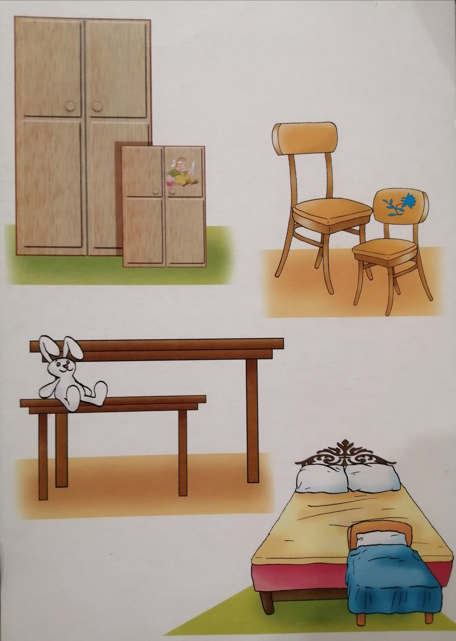
(СТУЛЬЯ)

